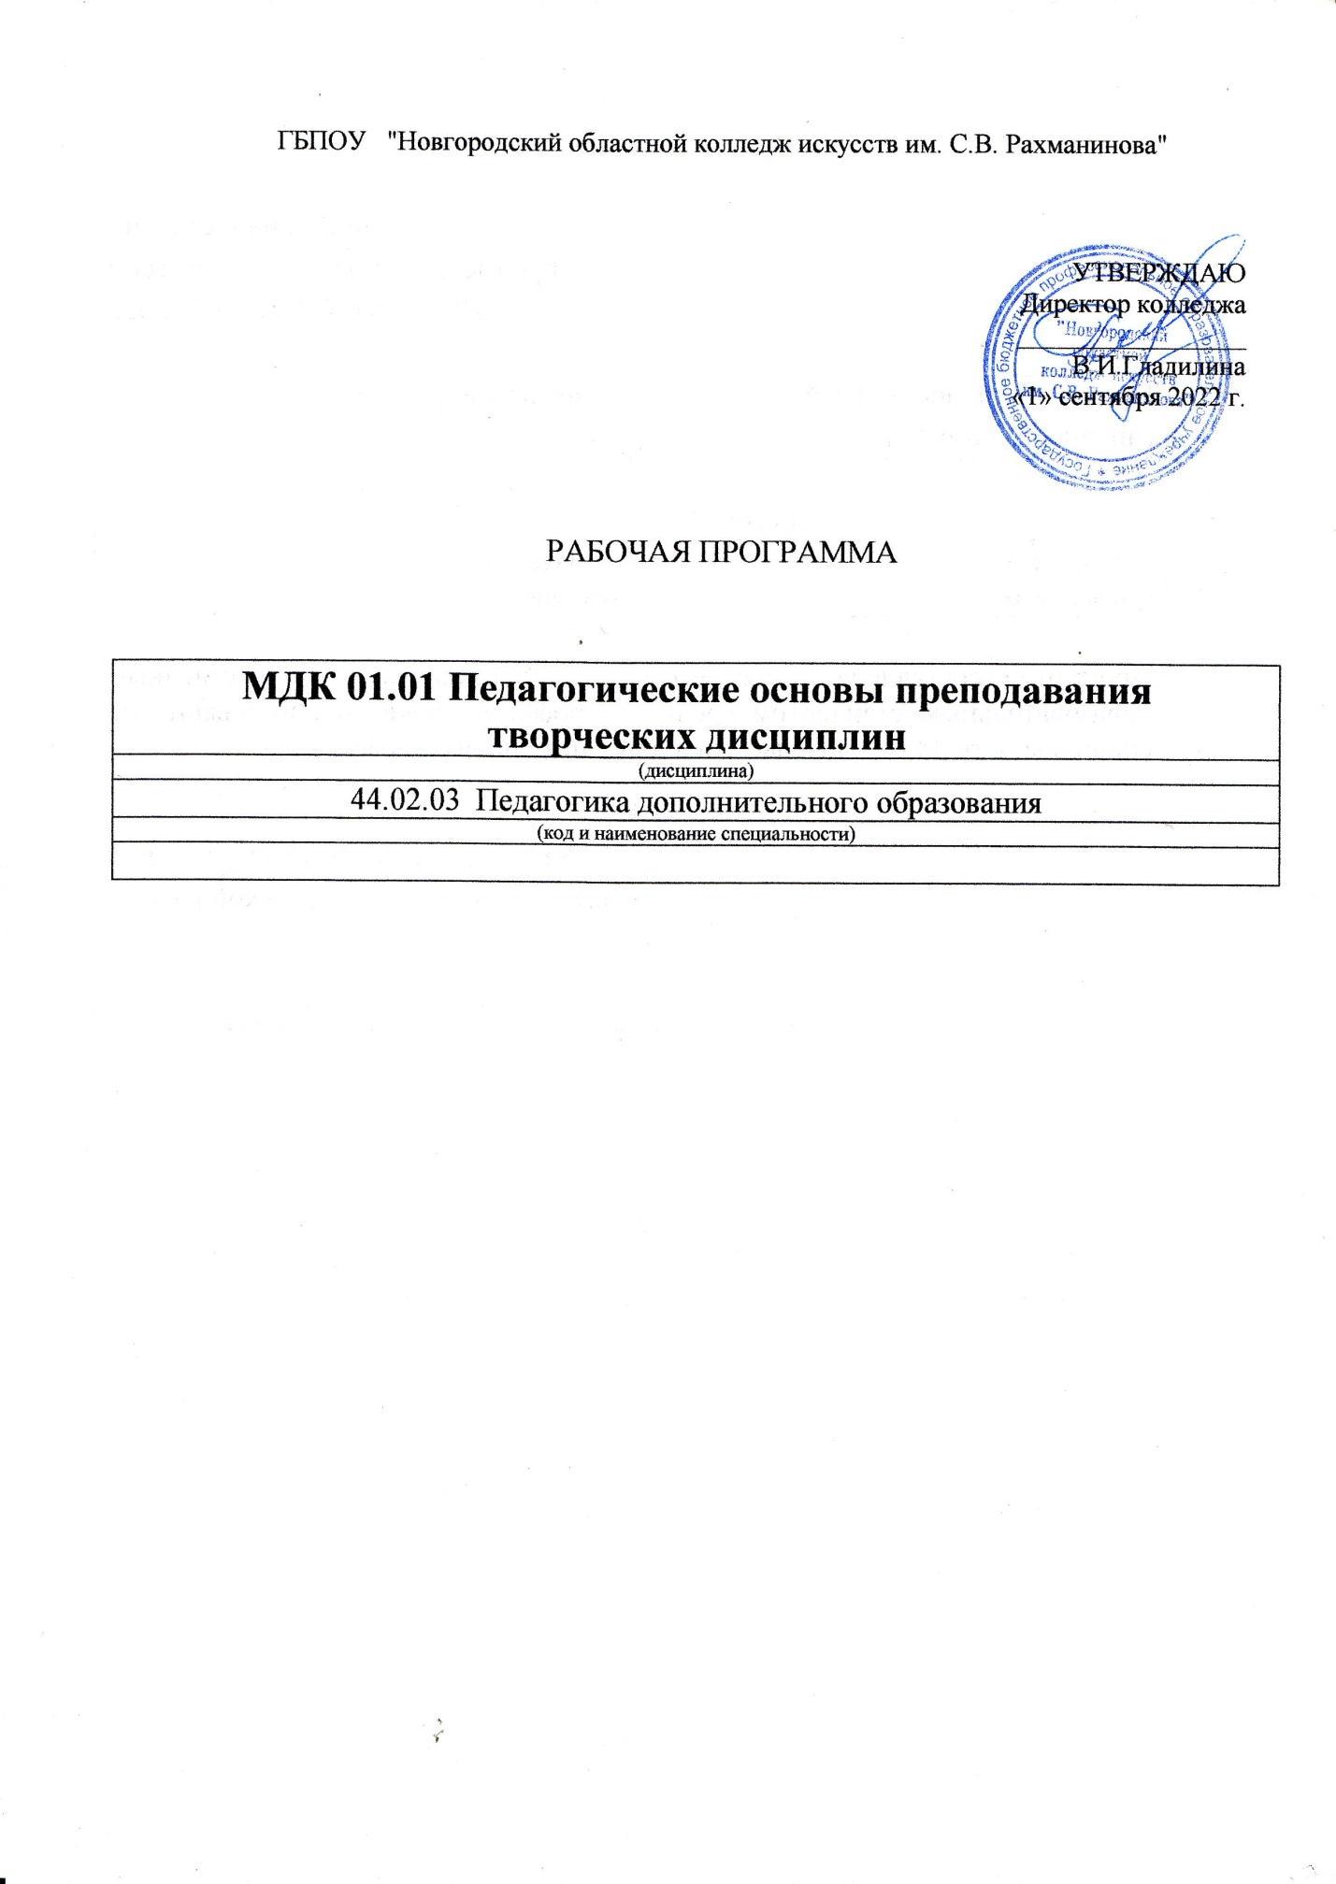
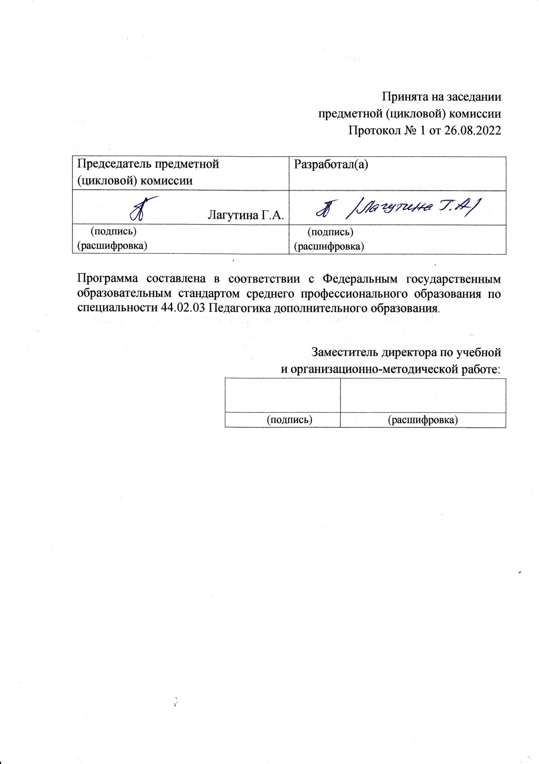
Содержание
1.Введение | 4 стр.
2. Цель и задачи дисциплины (междисциплинарного курса, практики).

3. Требования к уровню освоения содержания курса.

4.Объем дисциплины, виды учебной работы и отчетности.

5. Содержание дисциплины и требования к формам и содержанию текущего, промежуточного, итогового контроля (программный минимум, зачетно-экзаменационные требования).

5.1. Содержание дисциплины

5.2.Требования к формам и содержанию текущего, промежуточного, итогового контроля

6. Учебно-методическое и информационное обеспечение курса.

7. Материально-техническое обеспечение курса.

8. Методические рекомендации преподавателям.

9.Методические рекомендации по организации самостоятельной работы студентов.

10.Перечень основной и дополнительной учебной литературы.

- Введение.

Рабочая программа учебной дисциплины «Педагогические основы преподавания творческих дисциплин», МДК 01.01«Методика преподавания по программам дополнительного образования в области изобразительной деятельности и декоративно-прикладного искусства» является частью основной образовательной программы в соответствии с ФГОС по специальности44.02.03. «Педагогика дополнительного образования» углубленной подготовки в части освоения основного вида (ПК 1.1 – 1.6) профессиональной деятельности:

ПК 1.1. Определять цели и задачи, планировать занятия.
ПК 1.2. Организовать и проводить занятия.
ПК 1.3. Демонстрировать владение деятельностью, соответствующей избранной области дополнительного образования.
ПК 1.4. Оценивать процесс и результаты деятельности занимающихся на занятии и освоение дополнительной образовательной программы.
ПК 1.5.Анализировать занятия.
ПК 1.6. Оформлять документацию, обеспечивающую образовательный процесс.
Педагог дополнительного образования должен обладать (ОК 1–9) общими компетенциями, включающими в себя способность:
ОК 1. Понимать сущность и социальную значимость своей будущей профессии, проявлять к ней устойчивый интерес.
ОК 2. Организовывать собственную деятельность, выбирать типовые методы и способы выполнения профессиональных задач, оценивать их эффективность и качество.
ОК 3. Оценивать риски и принимать решения в нестандартных ситуациях.
ОК 4. Осуществлять поиск и использование информации, необходимой для эффективного выполнения профессиональных задач, профессионального и личностного развития.
ОК 5. Использовать информационно-коммуникационные технологии в профессиональной деятельности.
ОК 6. Работать в коллективе и команде, взаимодействовать с руководством, коллегами и социальными партнерами.
ОК 7. Ставить цели, мотивировать деятельность обучающихся (воспитанников), организовывать и контролировать их работу с принятием на себя ответственности за качество образовательного процесса.
ОК 8. Самостоятельно определять задачи профессионального и личностного развития, заниматься самообразованием, осознанно планировать повышение квалификации.
ОК 9.Осуществлять профессиональную деятельность в условиях обновлений ее целей, содержания, смены технологий.

Рабочая программа учебной дисциплины«Педагогические основы преподавания творческих дисциплин»,является частью основной образовательной программы, может быть использована в следующих
2.1. областях профессиональной деятельности выпускников углубленной подготовки в культуре и искусстве: дополнительное образование детей в учреждениях дополнительного образования, образовательных учреждениях и учреждениях профессионального образования за пределами их основных образовательных программ.

Учебная дисциплина«Педагогические основы преподавания творческих дисциплин»,в структуре основной профессиональной образовательной программы принадлежит к профессиональному модулю ПМ 01 Преподавание в области изобразительной деятельности и декоративно-прикладного искусства.

2. Цель и задачи дисциплины.

Целью курса является:
- подготовка квалифицированных специалистов, готовых к педагогической деятельности в качестве преподавателей творческих дисциплин, в детских школах искусств, детских художественных школах, других образовательных учреждениях дополнительного образования, общеобразовательных учреждения.
Задачами курса являются:
-развитие аналитического мышления, способности к обобщению своего исполнительского опыта и использованию его в педагогической работе;
-последовательное изучение методики обучения рисунку, живописи, спецдисциплин;
-изучение этапов формирования отечественной и зарубежных педагогических школ;
-изучение опыта выдающихся педагогов, роли педагога в воспитании молодого художника, приемов педагогической работы;
-изучение способов оценки и развития природных данных.

Рабочая программа составлена в соответствии с рабочей программой воспитания и календарным планом воспитательной работы http://noki53.ru/about/programma-vospitaniya.php

3. Требования к уровню освоения содержания курса.

В результате освоения курса студент должен:
иметь практический опыт:
-составления конспектов уроков по исполнительскому мастерству, материаловедению и специальной технологии;
-передачи обучаемым основных художественно-технических приемов исполнительского мастерства.
уметь:
-включать теоретические знания из области психологии и педагогики в практическую преподавательскую деятельность;
-применять различные формы организации учебной деятельности;
-формировать межличностные отношения и внутригрупповые взаимодействия в профессиональной деятельности;
-пользоваться специальной литературой;
-применять учебно-методические материалы по обучению исполнительскому мастерству;
-разрабатывать учебные образцы по конкретным видам декоративно-прикладного искусства.
знать:
-основные категории педагогики;
-основные функции психики и психологию личности;
-содержание и методы обучения в декоративно-прикладном искусстве;
-общие формы организации учебно-познавательной деятельности обучаемых;
-методы и способы обучения художественно-техническим приемам изготовления изделий декоративно-прикладного искусства;
-профессиональную терминологию;
-специальную литературу по художественной педагогике в декоративно-прикладном искусстве.

Образовательная деятельность при освоении образовательной программы или отдельных ее компонентов организуется в форме практической подготовки.
Образовательная деятельность при освоении образовательной программы или отдельных ее компонентов организуется с использованием средств электронного обучения, с применением дистанционных образовательных технологий.
Список СЭО (средства электронного обучения) могут быть следующих основных типов:
- тестирующие системы (например, НЭШ)
- информационно-справочные системы
- электронные учебники (по многим дисциплинам есть в нашей библиотеке: ЭБС «Лань»)
- электронные приложения к учебникам
- учебные базы данных (библиотека колледжа: электронный читальный зал Президентской библиотеки имени Б.Н. Ельцина)
- электронные энциклопедии (библиотека колледжа: электронный читальный зал Президентской библиотеки имени Б.Н. Ельцина)
- справочники (библиотека колледжа: электронный читальный зал Президентской библиотеки имени Б.Н. Ельцина)
- электронные дидактические материалы
- образовательные видеофильмы
- фоторепродукции картин, памятников архитектуры и скульптуры, фотоизображения окружающего мира (природы и общества) и т.п.
- инструкции к заданиям
- презентации
В зависимости от целей занятий могут использоваться электронная почта, социальные сети, мессенджеры.

4. Объем дисциплины, виды учебной работы.

«Педагогические основы преподавания творческих дисциплин»
обязательная учебная нагрузка студента –129часов, время изучения – 7 семестр. Форма итогового контроля – 7 семестр -экзамен.

Тематический план.
Специальность – «Педагогика дополнительного образования»
Дисциплина«Педагогические основы преподавания творческих дисциплин»
Форма обучения – заочная.
№ | Наименование разделов и тем | Максим.учебная  нагрузка  студента  ч. | Кол-во аудиторных часов при заочной форме обучения (в том числе по программе воспитания) |  |  |  | Самост.  работа  студ.
 |  |  | Устан.  обзорн. | Теоретич.  обучение | Практич.  работа | Индиви  дуальн.
1 | 2 | 3 | 4 |  | 6 | 7 | 8
 | Педагогические основы преподавания творческих дисциплин
 | 4 курс
 | 7 семестр
1 | Тема: Функции учителя в учебно- воспитательной деятельности. Духовно – нравственные ценности - основа деятельности учителя | 15 | 1 | 1 | 0 | 0 | 13
2 | Тема: Объект и предмет педагогики. Функции педагогики. Методы педагогического исследования | 15 | 1 | 0 | 1 | 0 | 13
3 | Тема: Модульно - компетентностный подход в обучении | 15 | 1 | 0 | 1 | 0 | 13
4 | Тема: Характеристика нормативных документов, регламентирующих функционирование образовательного учреждения. Понятие стандарта образования и его основные параметры. Учебные программы | 15 | 1 | 0 | 1 | 0 | 13
5 | Тема: Характеристика различных современных типов образовательных учреждений в России. Понятие дополнительного образования. Связь дополнительного образования с общеобразовательными учреждениями и учреждения СПО. Виды учреждений дополнительного образования | 15 | 1 | 0 | 1 | 0 | 13
6 | Тема: Сущность педагогического общения. Стили общения. Трудность педагогического общения. Способы преодоления трудностей | 16 | 1 | 0 | 1 | 1 | 13
7 | Тема 7. Принципы обучения. Классификация методов и средств обучения | 16 | 1 | 0 | 1 | 1 | 13
8 | Тема 8. Исторический аспект дидактических концепций (Я.А. Коменский, И.Г. Песталоцци, И. Гербарт, В. Лай, Дж. Дьюи.). Дидактическая система Л. В, Занкова. Теория учебной деятельности Давыдова – Эльконина | 22 | 1 | 0 | 1 | 1 | 20
 | Всего за семестр: | 129 | 8 | 1 | 7 | 3 | 111
 | Всего: | 129 | 8 | 1 | 7 | 3 | 111

Распределение учебной нагрузки по семестрам.

Специальность – «Педагогика дополнительного образования»
Дисциплина «Педагогические основы преподавания творческих дисциплин»
Форма обучения – заочная.

Вид учебной работы | Всего | Номера курсов и семестров
 |  |  |  |  |  | 4 курс
 |  |  |  |  |  | 7 сем.
Аудиторные занятия: практические занятия  индивидуальные занятия | 18  И.П. |  |  |  |  | 18  И.П.
 | 111 |  |  |  |  | 111
ВСЕГО | 129  И.П. |  |  |  |  | 129  И.П.
Вид итогового контроля |  |  |  |  |  | экзамен

5. Содержание дисциплины и требования к формам и содержанию текущего, промежуточного, итогового контроля.

5.1. Содержание дисциплины
4 курс
7 семестр

Тема1. Функции учителя в учебно- воспитательной деятельности. Духовно – нравственные ценности - основа деятельности учителя.
Виды – Обучающая.
Термины – познавательная, коммуникативная,
Содержание урока – Обучающая –познавательная, коммуникативная, культурологическая, смыслотворческая, организаторская, исследовательская.
Требования к знаниям:Функции.
Требования к умениям: полученные знания применять в практических работах.

Тема 2. Объект и предмет педагогики. Функции педагогики. Методы педагогического исследования.
Виды – технологического обучения.
Термины –необходимые материалы и оборудование.
Содержание урока – познакомиться с историей и технологией промыслов, разработатьтематическое задание. Схема построения урока технологического обучения. Необходимые материалы и оборудование. Историческая справка о Народных промыслах: Практическая работа: выполнение образцов и зарисовки приемовна бумаге. Выполнение копии одного из промыслов по выбору на бумаге фА-4.Самостоятельная работа: реферат по истории и технологии промыслов, разработка тематического задания для урока ДПИ в начальной школе.
Требования к знаниям: схемы технологического обучения.
Требования к умениям: полученные знания применять в практических работах.

Тема 3. Модульно - компетентностный подход в обучении.
Виды – технологического обучения.
Термины –необходимые материалы и оборудование.
Содержание урока – познакомиться с историей и технологией промыслов, разработатьтематическое задание.Схема построения урока технологического обучения. Необходимые материалы и оборудование. Историческая справка о Народных промыслах: Практическая работа: выполнение образцов и зарисовки приемовна бумаге. Выполнение копии одного из промыслов по выбору на бумаге фА-4.Самостоятельная работа: реферат по истории и технологии промыслов, разработкатематического задания для урока ДПИ в начальной школе.
Требования к знаниям: схемы технологического обучения.
Требования к умениям: полученные знания применять в практических работах.

Тема 4. Характеристика нормативных документов регламентирующих функционирование образовательного учреждения. Понятие стандарта образования и его основные параметры. Учебные программы.
Виды – технологического обучения.
Термины –необходимые материалы и оборудование.
Содержание урока – познакомиться с историей и технологией промыслов, разработать тематическое задание.Схема построения урока технологического обучения. Необходимые материалы и оборудование. Историческая справка о Народных промыслах: Практическая работа: выполнение образцов и зарисовки приемовна бумаге. Выполнение копии одного из промыслов по выбору на бумаге фА-4.Самостоятельная работа: реферат по истории и технологии промыслов, разработкатематического задания для урока ДПИ в начальной школе.
Требования к знаниям: схемы технологического обучения.
Требования к умениям: полученные знания применять в практических работах.

Тема 5. Характеристика различных современных типов образовательных учреждений в России. Понятие дополнительного образования. Связь дополнительного образования с общеобразовательными учреждениями и учреждения СПО. Виды учреждений дополнительного образования.
Виды – технологического обучения.
Термины –необходимые материалы и оборудование.
Содержание урока – познакомиться с историей и технологией промыслов, разработатьтематическое задание. Схема построения урока технологического обучения. Необходимые материалы и оборудование. Историческая справка о Народных промыслах: Практическая работа: выполнение образцов и зарисовки приемовна бумаге. Выполнение копии одного из промыслов по выбору на бумаге фА-4.Самостоятельная работа: реферат по истории и технологии промыслов, разработкатематического задания для урока ДПИ в начальной школе.
Требования к знаниям: схемы технологического обучения.
Требования к умениям: полученные знания применять в практических работах.

Тема 6. Сущность педагогического общения. Стили общения. Трудность педагогического общения. Способы преодоления трудностей.
Виды – технологического обучения.
Термины –необходимые материалы и оборудование.
Содержание урока – познакомиться с историей и технологией промыслов, разработать тематическое задание. Схема построения урока технологического обучения. Необходимые материалы и оборудование. Историческая справка о Народных промыслах: Практическая работа: выполнение образцов и зарисовки приемовна бумаге. Выполнение копии одного из промыслов по выбору на бумаге фА-4.Самостоятельная работа: реферат по истории и технологии промыслов, разработкатематического задания для урока ДПИ в начальной школе.
Требования к знаниям: схемы технологического обучения.
Требования к умениям: полученные знания применять в практических работах.

Тема 7. Принципы обучения. Классификация методов и средств обучения.
Виды – технологического обучения.
Термины –необходимые материалы и оборудование.
Содержание урока – познакомиться с историей и технологией промыслов, разработать тематическое задание. Схема построения урока технологического обучения. Необходимые материалы и оборудование. Историческая справка о Народных промыслах: Практическая работа: выполнение образцов и зарисовки приемовна бумаге. Выполнение копии одного из промыслов по выбору на бумаге фА-4.Самостоятельная работа: реферат по истории и технологии промыслов, разработкатематического задания для урока ДПИ в начальной школе.
Требования к знаниям: схемы технологического обучения.
Требования к умениям: полученные знания применять в практических работах.

Тема 8. Исторический аспект дидактических концепций (Я.А. Коменский, И.Г. Песталоцци, И. Гербарт, В. Лай, Дж. Дьюи.). Дидактическая система Л. В, Занкова. Теория учебной деятельности Давыдова – Эльконина
Виды – технологического обучения.
Термины –необходимые материалы и оборудование.
Содержание урока – познакомиться с историей и технологией промыслов, разработать тематическое задание. Схема построения урока технологического обучения. Необходимые материалы и оборудование. Историческая справка о Народных промыслах: Практическая работа: выполнение образцов и зарисовки приемовна бумаге. Выполнение копии одного из промыслов по выбору на бумаге фА-4. Самостоятельная работа: реферат по истории и технологии промыслов, разработкатематического задания для урока ДПИ в начальной школе.
Требования к знаниям: схемы технологического обучения.
Требования к умениям: полученные знания применять в практических работах.

5.2. Требования к формам и содержанию текущего, промежуточного, итогового контроля.

Специальность – «Педагогика дополнительного образования»
Дисциплина«Педагогические основы преподавания творческих дисциплин»
Форма обучения – заочная.

курс | семестр | Формы контроля (контрольная работа, зачёт,экзамен) | Содержание текущего, промежуточного или итогового контроля | Обоснование степени  сложности
5 | Зимняя сессия | экзамен | познакомиться с историей и технологией промыслов, разработать тематическое задание.  Схема построения урока технологического обучения. Необходимые материалы и оборудование. Историческая справка о Народных промыслах: Практическая работа: выполнение образцов и зарисовки приемов на бумаге. Выполнение копии одного из промыслов по выбору на бумаге фА-4. Самостоятельная работа: реферат по истории и технологии промыслов, разработка тематического задания для урока ДПИ в начальной школе | Степень сложности определяется индивидуальными способностями учащегося и требованиями программы.

Контроль знаний и умений студентов, обучающихся дисциплине«Педагогические основы преподавания творческих дисциплин»,
Благодаря контролю между преподавателями и студентами устанавливается “обратная связь”, которая позволяет оценить динамику освоения рабочего материала, действительный уровень владения системой знаний, умений и навыков и на основе их анализа выносить соответствующие коррективы в организацию учебного процесса.
Контроль знаний и умений студентов выполняет проверочную, обучающую, воспитательную и методическую функции. Показатели контроля служат главным основанием для суждения о результате учения.
Контроль дает большие возможности для развития личности студента, формирования его познавательных способностей, выработки субъективных самооценочных представлений, развития потребности в самоконтроле. Контроль позволяет оценить методы преподавания, выбрать оптимальные варианты обучающей деятельности.
Контроль знаний и умений студентов отвечает следующим требованиям:
-планомерности и систематичности;
-объективности (научной обоснованности);
-всесторонности уровня сформированности основ профессиональной деятельности;
-индивидуальности (учету индивидуального качества студента);
- экономичности (оценке в короткий срок);
-тактичности (спокойной деловой обстановке).

Требования к контролю включают:
знания:
-государственного образовательного стандарта;
-цели, задачи, содержание форм и методов обучения;
умения:
-организовать учебно-творческую деятельность;
-создавать предметно-пространственную среду, обеспечивающую условия для творческого развития;
-использовать современные инновационные технологии.
Помогает проследить реализацию требований к уровню квалификации студента:
-готовность к профессиональной деятельности в качестве преподавателя дисциплин в учреждениях дополнительного образования;
-разрабатывать авторские проекты, с учетом технологических требований;
-использовать полученные знания, умения, и навыки в профессиональной деятельности, применять графические, живописные и пластические методы разработки и оформления авторских работ;
-производить работу по отбору, анализу и обобщению подготовительного материала;
-производить новые художественно-пластические решения для каждой творческой задачи;
-разрабатывать художественно-графические проекты и воплощать их в материале;
-производить экономический расчет на дизайн-проекты;
-обеспечивать правила безопасности профессиональной деятельности в процессе материального воплощения проектов;
-рационально организовать свой труд и рабочее место.
включает знания:
-основные этапы развития дизайна в современном обществе;
-форм, методов проектирования, моделирования, макетирования художественных изделий с учетом современных социально экономических и эстетических требований;
-технологического процесса исполнения дизайн-проектов, а также физические и химические свойства материалов, применяемые при изготовлении изделий;
-целей, задач, содержания, принципов, форм, методов и средств обучения в сфере проектирования;
-методов управления и организации работы художественно-творческого процесса;
-закономерностей построения художественной формы и особенности восприятия;
-свойства применяемых материалов и эстетические качества;
-сбора и систематизации подготовительного материала и способов применения для воплощения творческого замысла, использование информационных технологий в профессиональной деятельности.
Знания проверяются на всех уровнях усвоения: репродуктивном, творческом.
Требования к контролю являются, качественной реализацией требований ГОС СПО, включает в себя следующие виды контроля: предварительный, текущий, рубежный (периодический), административный, итоговый.
Предварительный контроль позволяет определить исходный уровень знаний и умений по дисциплине, уровень познавательных возможностей, потребностей студентов к профессиональной деятельности, к саморазвитию.
Текущий контроль стимулирует регулярную, напряженную и целенаправленную работу студентов, активизирует их познавательную деятельность, определяет уровень овладения умениями самостоятельной работы.
Периодический (рубежный) контроль позволяет определить качество освоения студентами учебного материала по разделам, темам, дисциплинам.
Комплекс заданий составляет большую часть программы. Располагаются задания по степени трудности.
Стандартизированный контроль позволяет оценить большое количество студентов. Он дает возможность получить студенту валидную (соответствие оценки ее целям по содержанию и степени трудности), надежную (устойчивость результатов оценки), стандартизированную оценку.
Административный контроль направлен на оценку качества реализации государственных образовательных стандартов по дисциплине.
Итоговый контроль направлен на проверку конечных результатов обучения дисциплине, овладение студентами системы знаний, умений и навыков. Он осуществляется на семинарах и государственных экзаменах, защите дипломного проекта.
Результаты контроля знаний и умений студентов выражается в оценке. Оценка-это определение и выражение в условных знаках, а также в оценочных суждениях преподавателя степени усвоения знаний и умений, установленных программой по пятибалльной системе. Оценка имеет большое образовательное и воспитательное значение, организующее воздействие.
Оценка знаний и умений студентов отвечает следующим требованиям:
-объективности (действительный уровень усвоения учебного материала);
-индивидуальности характера (уровень знаний конкретного студента);
-гласности (должна быть оглашена);
-обоснованности (должна быть мотивированной и убеждающей, соотносящейся с самооценкой и мнением учебной группы).

Оценка выполнения задания в качественной форме:

100-90% качественного исполнения- 5 (отлично)
90-75% правильного исполнения- 4 (хорошо)
75-50% правильного исполнения- 3 (удовлетворительно)
50% правильного исполнения- 2 (неудовлетворительно)

Критерии итоговых оценок знаний и умений студентов, обучающихся дисциплине «Педагогические основы преподавания творческих дисциплин»

5 (отлично) -за качественное исполнение задания, художественно-образное, графическое и колористическое решение, высокопрофессиональное выполнение проекта.

4 (хорошо) - за хорошее исполнение, владение художественно-графическим и колористическим решением, профессиональное выполнение проекта. За грамотное соблюдение технологического процесса, владение теоретическими и практическими знаниями.

3 (удовлетворительно) - за удовлетворительное исполнение задания, недостаточное владение художественно-графическим и колористическим решением, удовлетворительное выполнение проекта.

2 (неудовлетворительно) - за допущенные ошибки в исполнении работы, неумение применять знания для решения практических задач.

Таким образом, совокупность видов, форм, методов контроля позволяет получить достаточно точную и объективную картину обучения студентов и добиться высокого качества подготовки студентов в соответствии с требованиями ГОС СПО.
Оценка работ студентов производится предметно-цикловой комиссией.

6. Учебно-методическое и информационное обеспечение курса.

Специальность – «Педагогика дополнительного образования»
Дисциплина«Педагогические основы преподавания творческих дисциплин»
Форма обучения – заочная, всего - 129 часов, из них уроки - 18ч.

Таблица 1. Обеспечение дисциплины учебными изданиями

Библиографическое описание  издания | Вид занятия,  в котором используется | Число обеспечи-ваемых часов | Кол-во экземпляров
 |  |  | Учебный кабинет | Библиотека колледжа
1.Кильпе, М. В. Композиция: Учебник- М.: Анир, 2021. -352с. | Лекция, Самост.работа | 27 | 1 | 1
2. Кильпе, М. В. Композиция: Учебник- М.: Анир, 2020. -352с. | Лекция, Самост.работа | 27 |  | 1
3. Козлов, В. П. Основы художественного оформления текстильных изделий: Учебник- М., 2022. -260с. | Лекция, Самост.работа | 27 |  | 1
4. Светлова, Л.П. Азбука орнамента: Учебник—М.: Легпрмиздат,2022.-212с. | Лекция, Самост.работа | 27 |  | 5

Таблица 2. Обеспечение дисциплины учебно-методическими материалами (разработками)

Библиографическое описание  издания | Вид занятия,  в котором используется | Число обеспечи-ваемых часов | Кол-во экземпляров
 |  |  | Учебный кабинет | Библиотека колледжа
1. Аронов, В. Р. Художник и предметное творчество. Проблемы взаимодействия материальной и художественной культуры 20 века: Учебное пособие- - М.: Советский художник, 2022.- 242с | Самост.работа | 8 | 1 | 1
2. Де. Моран, А. История декоративно – прикладного искусства: от древнейших времен до наших дней. Учебное пособие- М: Искусство, 2021. 292с | Самост.работа | 8 |  | 1
3. Кольпе, М. В. Композиция. – М.: Анир, 1996.  Божко, Ю.Г. Основы архитектоники и комбинаторики формообразования: Учебное пособие- Т.:Кунст.,2020.-160с. | Самост.работа | 8 |  | 1
4. Маслик, Н. В. Русское изразцовое искусство 15 – 19 веков: Учебноепособие-М.: Изобразительное искусство, 2022.-362с. | Самост.работа | 8 |  | 5
5. Моран, А. И. История декоративно – прикладного искусства: Учебное пособие М.: Легпрмиздат,2021.-296с. | Самост.работа | 8 | 1 | 1
6. Соколова, Т. А. Орнамент – почерк эпохи: Учебное пособие-М.:Легпрмиздат,2022.-305с. | Самост.работа | 8 | 1 | 3

7. Материально-техническое обеспечение курса.
Обеспечение дисциплины средствами обучения.

Наименование и описание средств обучения | Вид занятия,  в котором используется | Число обеспечиваемых часов | Кол-во экземпляров
1. Учебно-методическим и информационным обеспечением, включающим учебники, учебно-методические пособия, конспекты лекций, аудио и видео материалы. | Лекции. Самост.раб. | 216 | 5

Реализация учебной дисциплины«Педагогические основы преподавания творческих дисциплин» требует наличия мастерских для занятий.

8. Методические рекомендации преподавателям.
Все разделы и темы должны изучаться строго в определенном порядке.
Тема 1. Художественная обработка бумаги и картона.
Цель: закрепление знаний методики проведения урока, при работе с бумагой и картоном. Теоретическаячасть. Анализ содержания занятия. Постановка и выполнение учебных задач, изучениеметодических приемов: мозаика и аппликация из геометрических фигур, рваных лоскутовбумаги, плетение, симметричное вырезание, макетирование и конструирование на основе
базовой формы, папье-маше, оригами и т.д.
Практическая работа: отработка умений и навыков, выполнение упражнений из бумаги и картона. Составление проектной части творческого задания: выбор темы, создание эскизов, работа с литературой, выполнение конструктивной части. Самостоятельная работа: выполнение проектной части в виде пояснительнойзаписки и конечного варианта образца изделия на планшете или в объеме.
Тема 5. Работа с природными материалами.
Цель: познакомиться с методикой проведения занятий при работе с природнымиматериалами. Теоретическая часть. История данного вида творчества, направления развития и применение в работе сдетьми. Оборудование, инструменты и приспособления, необходимые для работы с
природными формами. Историческая справка и современные направления в развитии искусствафлористики. Технология выполнения творческих работ из природных материалов. Художественные возможности, приемы работы, заготовка, хранение, обработка. Вариантыизготовления творческих работ: коллаж, аппликация, объемная пластика, декоративный букет. Таблицы № 15,16,23,24,25. Практическое задание: выполнение упражнений по каждой теме и созданиеобразцов изделий, фА-3 (на планшете). Самостоятельная работа: составление планов-конспектов, подготовка наглядныхпособий к разрабатываемым урокам по работе с природными материалами.
Тема 6. Художественная обработка древесины.
Цель: познакомиться с историей и технологией промыслов, разработать
тематическое задание Теоретическаячасть. Схема построения урока технологического обучения при работе с росписью по дереву. Необходимые материалы и оборудование. Историческая справка о Народныхпромыслах: Городец, Хохлома, Мезень, Пермогорье. Специфика промыслов, историческая
справка.
Практическая работа: выполнение образцов росписи и зарисовки приемовросписи на бумаге. Выполнение копии одного из промыслов по выбору на бумаге фА-4. Самостоятельная работа: реферат по истории и технологии промыслов, разработка тематического задания - «Роспись по дереву», для урока ДПИ в начальной школе.
Тема7. Художественный текстиль.
Цель: познакомиться с технологией, историей вида творчества, выполнить образцы видов каждого ремесла по выбору студента и составить методическую разработку темы пореализации художественного приема на уроке ДПИ.Теоретическая часть. Историческая справка. Технологические приемы работы с текстильнымиматериалами. Приемы работы в техниках: гобелен, макраме, батик, аппликация (пэчворк,квилт). Последовательность выполнения заданий на уроках.
Практическая работа: выполнение упражнений, образцов предметов быта идекоративных изделий по каждому разделу темы (р-р 30х20). Самостоятельная работа: выполнение творческого задания в одной из техник художественной обработки текстильных материалов с выполнениемподготовительных эскизов и методической разработкой темы в виде пояснительной записки.
Тема 8. Работа в смешанных техниках.
Цель: познакомиться с работой в смешанных техниках, и выполнить образцы покаждому разделу темы с методическим сопровождением изготовления изделия (еготехнологической цепочки). Теоретическая часть.
Работа с разными материалами в смешанных техниках: коллаж, мозаика, мелкая пластика, кукла. Разработка системы упражнений в выполнении коллажа, технологические приемы, историческая справка. Мозаика: виды, технологические приемы, материалы, инструменты, исторические
сведения.11Коллаж, технологии, материалы, инструменты, оборудование.
Кукла: театральная кукла, виды, приемы изготовления, материалы, инструменты, историческая справка.
Практическая работа: выполнение образцов в материале по каждому разделу темы (р-р 20х30, Н-20, 30см) с отработкой приемов изготовления отдельных технологических цепочек. Самостоятельная работа: составление структуры урока работы в смешанных техниках по выбору студента.
Тема 9. Работа с пластическими материалами.
Цель: изучение технологии выполнения творческих работ из пластических материалов: глина, пластилин, гипс. Методика проведения уроков художественного труда при использовании пластических материалов. Теоретическая часть. Техники лепки из глины. Народные промыслы: Дымково, Скопин, Каргополь, Филимоново и т. д. Особенности промыслов, историческая справка.
Практическое задание: выполнение образцов по каждой теме в материале и на бумаге, отработка методической последовательности выполнения заданий ( р-р10х15,15х15, Н 15,20 см) с предварительной разработкой эскизов.Самостоятельная работа: Разработка системы упражнений для работы с пластическими материалами в виде методических рекомендаций.

9. Методические рекомендации по организации самостоятельной работы студентов.
Самостоятельная работа представляет собой обязательную часть основной профессиональной образовательной программы и выполняемую студентом внеаудиторных занятий в соответствии с заданиями преподавателя. Результат самостоятельной работы контролируется преподавателем. Самостоятельная работа может выполняться студентом в учебных кабинетах и мастерских, читальном зале библиотеки, компьютерных классах, а также в домашних условиях.
Самостоятельная работа студентов подкрепляется учебно-методическим и информационным обеспечением, включающим учебники, учебно-методические пособия, конспекты лекций, аудио и видео материалы.

Самостоятельная работа студентов (СРС) это активная форма индивидуальной деятельности, направленная на завершение выполненного задания, формирование умений по оформлению работы, умению подготовить ее к экспонированию. Самостоятельная работа предполагает организовывать выставки своих работ.

Целью разрабатываемой системы самостоятельных работ по дисциплине,является, выработать умение самостоятельно завершать работу и готовить ее к экспонированию.

Самостоятельная работа предполагает выполнение следующих работ:
- проанализировать работу для завершения
- подготовить работу к завершению
- подготовить паспарту для оформления работы
- выполнить основные надписи

Основными формами контроля самостоятельной работы является качественная работа по завершению и оформлению работы к экспонированию.

Основные требования к результатам работы:
- работа должна быть завершена в срок и качественно;
- работа должна быть очищена от посторонних загрязнений;
- на работу должно быть наклеено аккуратно выполненное паспарту;
- должны быть выполнены все необходимые надписи.

В соответствии с государственными требованиями в области дисциплины, студент должен:
- знать все средства и методы для завершения работ и их экспонирования;
- уметь выполнять необходимые работы для завершения и экспонирования;- уметь выполнять паспарту;
- приобрести навыки для работы с различными видами завершения и оформления заданий.

Таблица соотношений видов самостоятельной работы

Специальность – «Педагогика дополнительного образования»
Дисциплина«Педагогические основы преподавания творческих дисциплин»
Форма обучения – заочная.

№ | Наименование тем | Перечень заданий | Содержание тем | Часы
 |  | 1 семестр
1 | Тема: Плетение из бересты. | Самостоятельный просмотр дополнительной литературы, закрепление пройденного на уроке материала. | Закрепление пройденного материала по данной теме. | 111
2 | Тема: Резьба по дереву. | Самостоятельное завершение работ. Выполнение паспарту. Подготовка работ к экспонированию. | Анализ выполненных работ и выбор способа их оформления. | 111
3 | Тема: Текстиль. | Самостоятельное завершение работы. Выполнение паспарту. Подготовка работы к экспонированию. | Анализ выполненной работ и выбор способа ее оформления. | 111
4 | Тема: Батик. | Самостоятельное завершение работ. Выполнение паспарту. Подготовка работ к экспонированию. | Анализ выполненных работ и выбор способа их оформления. | 111
5 | Тема: Скульптурная керамика. | Самостоятельное завершение работ. Выполнение паспарту. Подготовка работ к экспонированию. | Анализ выполненных работ и выбор способа их оформления. | 111
6 | Тема: Фитодизайн. | Самостоятельное завершение работ. Выполнение паспарту. Подготовка работ к экспонированию. | Анализ выполненных работ и выбор способа их оформления. | 111
7 | Тема: Гобелен | Самостоятельное завершение работ. Выполнение паспарту. Подготовка работ к экспонированию. | Анализ выполненных работ и выбор способа их оформления. | 111
 |  |  | Всего: | 111

10. Перечень основной и дополнительной учебной литературы.
Основная:
1.Гинтер, Светлана Михайловна. Основы теории декоративно-прикладного искусства: учебно-методическое пособие / С. М. Гинтер. -
Красноярск: КГПУ им. В. П. Астафьева, 2021. - 132 с: 70 р.
2.Иттен, И. Искусство цвета. Учебник-М.: Д. Андронов,2022. -260с.
3. Кильпе, М. В. Композиция: Учебник- М.: Анир, 2022. -352с.
4. Козлов, В. П. Основы художественного оформления текстильных изделий: Учебник- М., 2020. -260с.
5. Светлова, Л.П. Азбука орнамента: Учебник—М.: Легпрмиздат,2021. -212с.
6. Шугаев, В. М. Орнамент на ткани: Учебник—М.: Андронов,2022. -314с.
Дополнительная:
1.Аронов, В. Р. Художник и предметное творчество. Проблемы взаимодействия материальной и художественной культуры 20 века: Учебное пособие- - М.: Советский художник, 2022. - 242с.
2. Де. Моран, А. История декоративно – прикладного искусства: от древнейших времен до наших дней. Учебное пособие- М: Искусство, 2020. 292с.
3. Кольпе, М. В. Композиция: Учебное пособие- Т.: Кунст.,2020. -160с.
4. Маслик, Н. В. Русское изразцовое искусство 15 – 19 веков: Учебноепособие-М.: Изобразительное искусство, 2022. -362с.
5.Моран, А. И. История декоративно – прикладного искусства: Учебное пособие М.: Легпрмиздат,2021. -296с. 6. Жак,
6. Соколова, Т. А. Орнамент – почерк эпохи: Учебное пособие-М.: Легпрмиздат,2022. -305с.

